WOMEN´S HANDBALL INTERNATIONAL LEAGUE

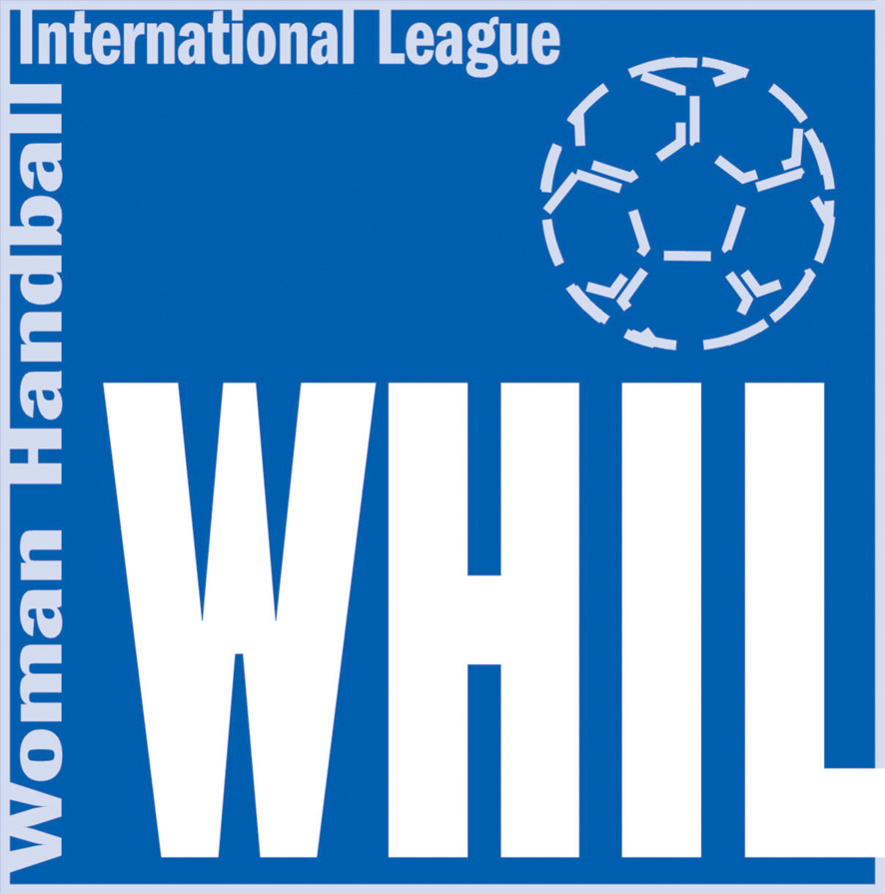

Správy WHIL

č. 7

IX. ročník WHIL 2010/2011

ORGANIZAČNÉ OZNÁMENIA:

- zmena organizačného pracovníka klubu DHK Baník Most: Pavla Chotěborská, Antonína Dvořáka 2205, 434 01 Most, tel.: 00420/777 707 036, e-mail: pavlachoteborska@centrum.cz
- zmena e-mailovej adresy rozhodcu: Martin Kozák kozak@mikogroup.sk

Vyžrebovanie WHIL súťažného ročníka 2010/2011 24.-26. kolo

24. kolo 26. – 27.3.2011
WB-71 27/16.00 Olomouc - Písek Horáček-Novotný, Cikán
WB-72 26/18.30 Trenčín - Most Baďura-Ondogrecula, Stašová
WB-73 27/17.00 Zlín - Veselí Baďura-Ondogrecula, Jakub
WB-74 26/17.30 Michalovce - Šaľa Kohout-Novák, Molnár
WB-75 27/15.30 Partizánske - Slavia Praha Dubajová-Klieštiková, Rančík
WB-76 26/17.30 Bratislava - Poruba Gabriš-Macko, Ambruš
WB-77 26/18.00 J. Hradec - Bánovce Halada-Zych, Dolejš

25. kolo 2.4.2011 – jednotný začiatok sobota o 18.00 hod.
WB-78 J. Hradec - Olomouc Pavlát-Pešek, Nosek
WB-79 Bánovce - Bratislava Daňo-Sabol, Šubák
WB-80 Poruba - Partizánske Kondělka-Kondělka, Macharáček
WB-81 28.3/17.30 Michalovce - Slavia Praha Baďura-Ondogrecula, Nedorost
WB-82 Šaľa - Zlín Cipov-Pastierik, Beňo
WB-83 Veselí - Trenčín Bečička-Horák, Staněk
WB-84 Most - Písek ŠH LOVOSICE Gabriš-Macko, Dolejš

26. kolo 9.4.2011 – jednotný začiatok sobota o 18.00 hod.
WB-85 Olomouc - Most Bečička-Horák, Adámek
WB-86 Písek - Veselí Cipov-Pastierik, Konečný
WB-87 Trenčín - Šaľa Karlubík-Struhár, Ambruš
WB-88 Zlín - Slavia Praha Hanák-Kosmák, Ondráš
WB-89 Michalovce - Poruba Černý-Vydra, Klár
WB-90 Partizánske - Bánovce Halada-Zych, Rudinský
WB-91 Bratislava - J. Hradec Mandák-Rudinský, Jahodka

V Bratislave, 17.3.2011

Jozef Ambruš, v.r. Štefan Klár, v.r. Jiří Konečný, v.r. Stanislav Svoboda, v.r.
predseda KR SZH predseda KD SZH predseda KR ČSH predseda súťažného úseku ČSH

Anton Gregor, v.r Ivan Sverák, v.r. Peter Brunovský, v.r.
predseda DK WHIL predseda HK SZH riaditeľ WHIL

